文档编号：LTPT-2026-G2-08 版本号：V3.1
密 级：内部 · 教学用

“澜图”遥感影像智能解译与地物提取平台建设项目
软件需求规格说明书（SRS）
（教学样例）

编制单位：通关实训第 3 组
编 制：丙（需求工程师）
审 核：乙（架构师）
批 准：甲方代表 · 评委会（M1 评审）
编制日期：2026 年 8 月 27 日

修订记录
版本 | 日期 | 修订章节 | 修订说明 | 编制/修订人
V1.0 | 2026-08-17 | 全部 | 首版，随需求关起草；依据用户访谈与招标文件 | 丙
V2.0 | 2026-08-17 | 第 3、5 章 | 编号体系与需求来源统一；验收标准统一为 Given/When/Then；依据 AI 反向澄清 12 条裁决 | 丙
V3.0 | 2026-08-20 | 第 1、2、3.13 节 | 重锚：定位改为基于 segment-geospatial 的二次开发，裁剪自研范围；依据设计评审裁决与 ADR-001/002/003 | 丙
V3.1 | 2026-08-27 | FR-04.4 | 文本提示分割 box/text 置信度阈值默认值由 0.30 调整为 0.24；依据变更单 CR-001 | 丙
注：本表记录自初稿以来的全部版本沿革；逐次修订的详细影响面分析见正文相关章节与变更单。

目 录
1 引言 3
1.1 编写目的 3
1.2 项目背景 3
1.3 定义与缩略语 3
1.4 参考资料 4
2 任务概述 4
2.1 目标 4
2.2 用户特点 5
2.3 假定与约束 5
3 需求规定 6
3.1 功能需求总表 6
3.2 M-01 项目与会话管理 8
3.2.1 FR-01.1 项目创建与持久化 8
3.2.2 FR-01.2 项目信息查询与操作历史 8
3.2.3 FR-01.3 撤销与重做 9
3.2.4 FR-01.4 会话持久化与恢复 9
3.3 M-02 影像数据接入 9
3.3.1 FR-02.1 栅格元数据核验 ★ 9
3.3.2 FR-02.2 在线瓦片下载与影像合成 10
3.3.3 FR-02.3 坐标参考系重投影 10
3.3.4 FR-02.4 大影像分块切片 10
3.3.5 FR-02.5 COG 转换与底图清单 10
3.4 M-03 模型注册与管理 11
3.4.1 FR-03.1 多模型支持与注册表 ★ 11
3.4.2 FR-03.2 模型详情与默认版本 11
3.4.3 FR-03.3 模型可用性检查与依赖提示 11
3.5 M-04 分割执行 12
3.5.1 FR-04.1 全自动分割 ★ 12
3.5.2 FR-04.2 点提示分割 ★ 13
3.5.3 FR-04.3 框提示分割 13
3.5.4 FR-04.4 文本提示分割 ★ 13
3.6 M-05 矢量化与图斑处理 14
3.6.1 FR-05.1 掩膜栅格转矢量 ★ 14
3.6.2 FR-05.2 矢量成果信息查询 14
3.6.3 FR-05.3 图斑过滤 14
3.7 M-06 成果导出 15
3.7.1 FR-06.1 多格式导出（6 种） ★ 15
3.7.2 FR-06.2 导出格式清单查询 15
3.8 M-07 开放接口服务 15
3.8.1 FR-07.1 服务健康检查与模型端点 ★ 16
3.8.2 FR-07.2 分割接口三类与模型缓存 ★ 16
3.9 M-08 客户端集成 16
3.9.1 FR-07.3 接口契约与客户端集成 16
3.10 对性能的规定 17
3.11 其他非功能需求 17
3.12 精度指标 18
3.13 MVP 范围与二期候选 18
4 运行环境规定 19
4.1 设备 19
4.2 支持软件 20
4.3 接口 20
4.4 控制 20
5 需求追踪与变更管理 21
5.1 追踪关系 21
5.2 变更管理 21

1 引言

1.1 编写目的
本说明书规定澜图遥感影像智能解译工具集的功能需求、非功能需求与验收标准，作为设计、开发、测试与验收的共同依据。读者为项目组全体成员、评审专家与甲方代表。
本说明书与机器可读规格文件 spec.md 同源：spec.md 是 AI 编码的唯一输入源头，承载结构化的需求条目与 Given/When/Then 验收标准；本说明书承载叙述性章节与国标要求的文档结构。二者的需求条目一一对应，任何变更先改 spec.md 再同步本文件，变更四步流程见 spec.md §0.3。

1.2 项目背景
澜图不是从零自研的平台，而是基于开源项目 segment-geospatial（samgeo，MIT 许可）的行业化二次开发。上游提供 SAM 系列模型的地理空间封装能力；本项目在其之上补齐工程化能力：项目状态管理、可复现的操作历史、成果矢量化与多格式交付、开放接口服务、客户端集成。
选择二次开发而非全自研，是因为真实企业项目极少从空白仓库长出来。在成熟开源件上做行业化改造并对交付质量负责，才是工程实践的常态，也让本项目的每一份文档都能落到可运行、可测试、可审计的真实代码上。

1.3 定义与缩略语
表 1-1 定义与缩略语
术语 | 定义
掩膜 | 分割输出的栅格图层。禁止使用「蒙版」「mask 图」等同义说法。
图斑 | 矢量化后的单个多边形要素。禁止使用「多边形」「面要素」等同义说法。
提示 | 点、框或文本三类分割输入的统称。
全自动分割 | 无提示、对全图生成目标的分割方式。
交互分割 | 点提示与框提示的合称。
文本提示分割 | 自然语言类别驱动的检测 + 分割两级链路。
冻结影像集 | 需求确认时封存并记录哈希的评测数据，5 景脱密影像 + 人工真值。
SAM | Segment Anything Model，Meta 开源的通用分割模型系列。
COG | Cloud-Optimized GeoTIFF，云优化的栅格格式。
CRS | Coordinate Reference System，坐标参考系。
RTM | Requirement Traceability Matrix，需求追踪矩阵。

1.4 参考资料
- GB/T 8567-2006《计算机软件文档编制规范》
- GB/T 9385-2008《计算机软件需求规格说明规范》
- GB/T 25000.10-2016《系统与软件工程 系统与软件质量要求和评价（SQuaRE）第 10 部分：系统与软件质量模型》
- spec.md V3.0（本项目机器可读规格，需求条目与验收标准的权威定义）
- constitution.md V1.2（本项目宪章，20 条硬规则）
- 招标文件《遥感影像智能解译工具集采购需求》§3 技术要求、§5 验收要求
- 用户访谈记录与 MoSCoW 优先级（文档 07）
- AI 反向澄清记录（文档 09）
- segment-geospatial 开源项目文档与源码（样例工程 sampleprj/segment-geospatial-main）

2 任务概述

2.1 目标
构建一套可交付、可部署、可集成的遥感影像智能解译工具集，使作业人员能够在不编写代码的前提下完成「影像接入 → 智能分割 → 成果矢量化 → 多格式导出」全链路，并通过开放接口嵌入既有 GIS 工作流。
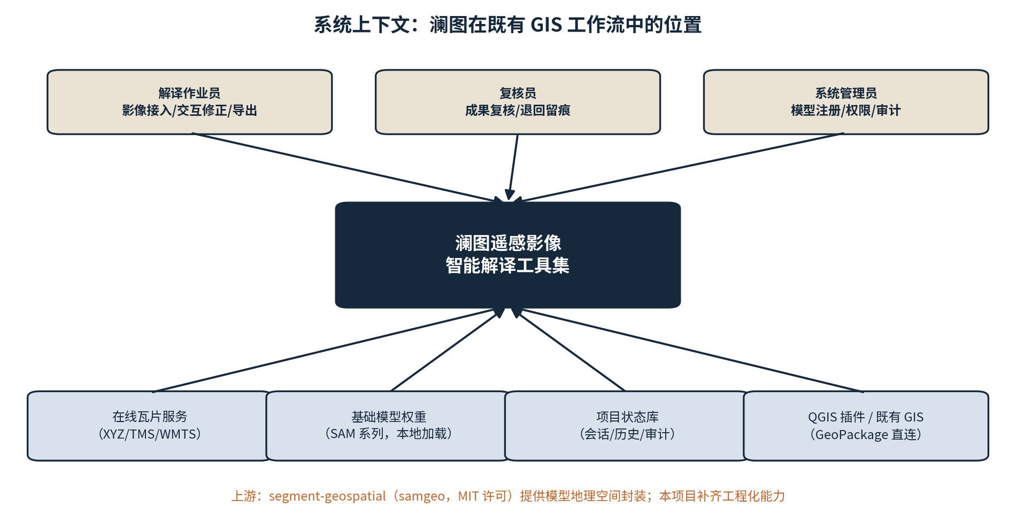
图 2-1 系统上下文图
本期锁定 5 项核心功能、9 条功能需求（见 §3.7），范围外条目一律标注二期，不得在本期开发。这条纪律的强制力来自 constitution.md R-17 镀金禁令：追踪矩阵里没有来源的功能不写、不设计、不实现。

2.2 用户特点
表 2-1 用户特点
用户角色 | 特征 | 对系统的核心诉求
遥感解译作业员 | 熟悉 GIS 操作与地物判读，不具备编程能力 | 界面化或命令化完成分割，成果可直接入库
GIS 系统集成工程师 | 具备开发能力，负责嵌入既有平台 | 接口契约稳定、错误信息可诊断、部署简单
数据质检人员 | 负责成果精度与完整性核查 | 成果格式通用、面积统计准确、可追溯到作业参数
运维人员 | 负责服务部署与日常维护 | 依赖少、一键部署、故障提示明确

2.3 假定与约束
· 运行环境：Python 3.10 / 3.11 / 3.12；支持 GPU 与 CPU 两种模式，CPU 为降级路径；
· 上游约束：不修改 samgeo 上游包代码，所需能力若上游缺失则在本项目侧封装（constitution.md R-03）；
· 依赖约束：只使用概要设计选型表内的依赖，表外组件先提 ADR 再引入（R-01）；
· 数据约束：教学环境使用 5 景脱密影像，需求确认时封存并记哈希，此后不得更换；
· 范围约束：本期不含 Web 前端、多用户权限体系、PostGIS / 对象存储 / 消息队列、等保测评；
· 进度约束：设计窗口为 D7–D8，研发冲刺窗口为 D9–D15（共 9 个工作日），质量门禁 D16–D17，验收 D18。

3 需求规定

3.1 功能需求总表
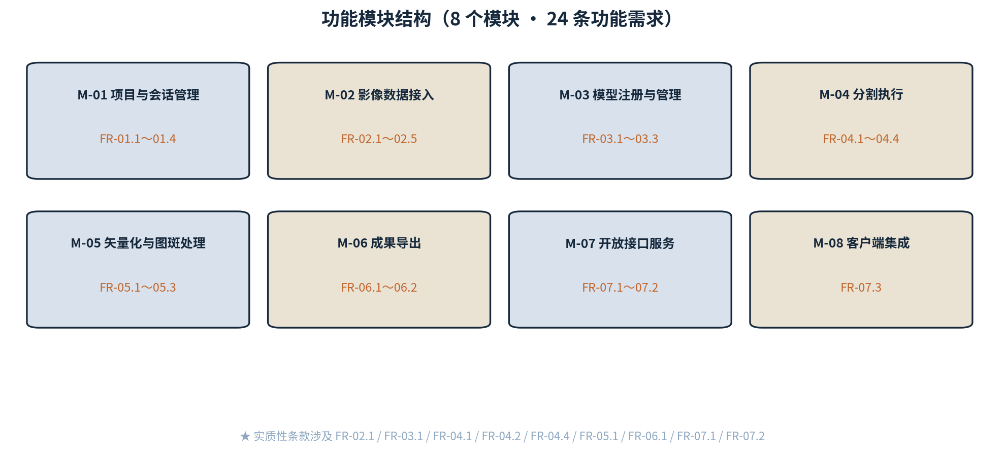
图 3-1 功能模块结构图
共 24 条功能需求，归入 8 个模块。优先级采用 MoSCoW：M 必须、S 应该、C 可以；本期不排入 W（不做）项。★ 为实质性条款，任一条不达标即验收不通过。
表 3-1 功能需求总表
需求编号 | 需求名称 | 模块 | 优先级 | MVP | ★ | 需求来源
FR-01.1 | 项目创建与持久化 | M-01 | M | — |  | 招标文件 §3.1；访谈 IV-02
FR-01.2 | 项目信息查询与操作历史 | M-01 | M | — |  | 招标文件 §3.1；访谈 IV-02
FR-01.3 | 撤销与重做 | M-01 | S | — |  | 访谈 IV-05（作业可回退）
FR-01.4 | 会话持久化与恢复 | M-01 | S | — |  | 访谈 IV-05
FR-02.1 | 栅格元数据核验 | M-02 | M | MVP-1 | ★ | 招标文件 §3.2
FR-02.2 | 在线瓦片下载与影像合成 | M-02 | M | MVP-1 |  | 招标文件 §3.2；访谈 IV-01
FR-02.3 | 坐标参考系重投影 | M-02 | M | MVP-1 |  | 招标文件 §3.2
FR-02.4 | 大影像分块切片 | M-02 | S | — |  | 招标文件 §3.2（大幅面处理）
FR-02.5 | COG 转换与底图清单 | M-02 | C | — |  | 访谈 IV-03
FR-03.1 | 多模型支持与注册表 | M-03 | M | — | ★ | 招标文件 §3.3（模型可替换）
FR-03.2 | 模型详情与默认版本 | M-03 | M | — |  | 招标文件 §3.3
FR-03.3 | 模型可用性检查与依赖提示 | M-03 | M | — |  | REL-01 派生；翻车记录 #4
FR-04.1 | 全自动分割 | M-04 | M | MVP-2 | ★ | 招标文件 §3.4
FR-04.2 | 点提示分割 | M-04 | M | MVP-3 | ★ | 招标文件 §3.4；访谈 IV-04
FR-04.3 | 框提示分割 | M-04 | M | MVP-3 |  | 招标文件 §3.4
FR-04.4 | 文本提示分割 | M-04 | M | MVP-4 | ★ | 招标文件 §3.4；CR-001
FR-05.1 | 掩膜栅格转矢量 | M-05 | M | MVP-5 | ★ | 招标文件 §3.5
FR-05.2 | 矢量成果信息查询 | M-05 | S | — |  | 招标文件 §3.5
FR-05.3 | 图斑过滤 | M-05 | S | — |  | 访谈 IV-06（去碎屑）
FR-06.1 | 多格式导出（6 种） | M-06 | M | MVP-5 | ★ | 招标文件 §3.6
FR-06.2 | 导出格式清单查询 | M-06 | S | — |  | 招标文件 §3.6
FR-07.1 | 服务健康检查与模型端点 | M-07 | M | — | ★ | 招标文件 §3.7（可集成）
FR-07.2 | 分割接口三类与模型缓存 | M-07 | M | — | ★ | 招标文件 §3.7
FR-07.3 | 接口契约与客户端集成 | M-08 | S | — |  | 招标文件 §3.7；访谈 IV-07

3.2 M-01 项目与会话管理
承载工程化能力的底座：把一次解译作业的全部上下文固化为可保存、可回溯、可撤销的项目对象。上游 samgeo 只提供无状态的算子，作业状态管理是本项目补齐的部分。

3.2.1 FR-01.1 项目创建与持久化
项目以 JSON 文件承载全部状态：名称、版本、创建与修改时间、模型配置、源影像、掩膜路径、矢量路径、分割参数与操作历史。
· AC-FR-01.1-a：Given 指定项目名与源影像路径，When 执行创建，Then 返回的项目字典包含 name / version / created / modified / model / source / masks / vectors / parameters / history 十个键，且 parameters 含 6 个默认分割参数。
· AC-FR-01.1-b：Given 指定了输出路径，When 创建完成，Then JSON 文件落盘且可被重新打开，字段值与创建时一致。
需求来源：招标文件 §3.1；访谈 IV-02 | 优先级：M | 设计挂接：HLD §4.1、DLD §3.1 | 实现落点：core/project.py::create_project / save_project / open_project

3.2.2 FR-01.2 项目信息查询与操作历史
每次实质性操作（设置源影像、分割、矢量化、导出）追加一条历史记录，含动作、参数、结果与时间戳。
· AC-FR-01.2-a：Given 一个执行过分割与导出的项目，When 查询项目信息，Then 返回源影像、模型、掩膜与矢量状态摘要。
· AC-FR-01.2-b：Given 连续执行 3 次操作，When 读取历史，Then 历史条目数为 3 且顺序与执行顺序一致。
需求来源：招标文件 §3.1；访谈 IV-02 | 优先级：M | 设计挂接：HLD §4.1、DLD §3.1 | 实现落点：core/project.py::get_project_info / add_history_entry

3.2.3 FR-01.3 撤销与重做
会话维护撤销栈与重做栈，支持对项目状态的多步回退。
· AC-FR-01.3-a：Given 执行了 N 次状态变更，When 连续撤销 N 次，Then 项目状态回到初始值，且 can_undo 为假。
· AC-FR-01.3-b：Given 撤销后未做新变更，When 重做，Then 状态恢复到撤销前；若撤销后发生了新变更，Then 重做栈被清空。
需求来源：访谈 IV-05（作业可回退） | 优先级：S | 设计挂接：HLD §4.1、DLD §3.2 | 实现落点：core/session.py::Session.undo / redo / can_undo / can_redo

3.2.4 FR-01.4 会话持久化与恢复
会话（含撤销栈）可保存到磁盘并恢复，支持跨进程续作。
· AC-FR-01.4-a：Given 一个有历史的会话，When 保存后在新进程加载，Then 项目状态与历史条目完全一致。
需求来源：访谈 IV-05 | 优先级：S | 设计挂接：HLD §4.1、DLD §3.2 | 实现落点：core/session.py::save_session / load_session

3.3 M-02 影像数据接入
解译的输入侧。真实生产数据来源杂乱：坐标系不统一、幅面过大、格式不适合流式读取，本模块负责把它们规整成模型可直接消费的形态。

3.3.1 FR-02.1 栅格元数据核验 ★
读取影像的尺寸、波段数、坐标参考系、地理范围、分辨率与数据类型，作为后续所有处理的前置校验。
· AC-FR-02.1-a：Given 一个合法 GeoTIFF，When 查询元数据，Then 返回 width / height / count / crs / bounds / res / dtype，且 crs 为 EPSG 形式。
· AC-FR-02.1-b：Given 路径不存在或文件不是可识别栅格，When 查询，Then 返回明确错误而非抛出未捕获异常。
需求来源：招标文件 §3.2 | 优先级：M | MVP：MVP-1 | 设计挂接：HLD §4.2、DLD §4.1 | 实现落点：core/data.py::raster_info

3.3.2 FR-02.2 在线瓦片下载与影像合成
按地理范围与缩放级别从 TMS 服务下载瓦片并合成为带地理参考的 GeoTIFF。
· AC-FR-02.2-a：Given 一个 bbox 与缩放级别，When 执行下载，Then 产出 GeoTIFF 的地理范围覆盖请求 bbox，且坐标参考系正确。
· AC-FR-02.2-b：Given 非法 bbox（经纬度越界或 min > max），When 执行，Then 参数校验失败并给出可读提示。
需求来源：招标文件 §3.2；访谈 IV-01 | 优先级：M | MVP：MVP-1 | 设计挂接：HLD §4.2、DLD §4.2 | 实现落点：core/data.py::download_tiles → samgeo/common.py::tms_to_geotiff

3.3.3 FR-02.3 坐标参考系重投影
将影像重投影到目标坐标参考系，保持地理位置正确。
· AC-FR-02.3-a：Given 一个 EPSG:4326 影像与目标 EPSG:3857，When 重投影，Then 输出影像 CRS 为 EPSG:3857 且范围经换算后与源一致（容差内）。
需求来源：招标文件 §3.2 | 优先级：M | MVP：MVP-1 | 设计挂接：HLD §4.2、DLD §4.3 | 实现落点：core/data.py::reproject_raster → samgeo/common.py::reproject

3.3.4 FR-02.4 大影像分块切片
按指定块尺寸与重叠像素切分大影像，为分块推理提供输入。
· AC-FR-02.4-a：Given 一幅影像与 tile_size=256、overlap=0，When 切分，Then 产出块数等于按尺寸计算的理论块数，且每块可独立读取。
· AC-FR-02.4-b：Given overlap>0，When 切分，Then 相邻块的地理范围存在重叠，重叠宽度与参数一致。
需求来源：招标文件 §3.2（大幅面处理） | 优先级：S | 设计挂接：HLD §4.2、DLD §4.4 | 实现落点：core/data.py::split_raster_tiles → samgeo/common.py::split_raster

3.3.5 FR-02.5 COG 转换与底图清单
支持将普通 GeoTIFF 转为云优化 GeoTIFF；提供可用底图源清单查询。
· AC-FR-02.5-a：Given 一幅普通 GeoTIFF，When 转换为 COG，Then 输出文件带内部瓦片与概览层。
· AC-FR-02.5-b：When 查询底图清单，Then 返回的每一项含名称与服务地址，且默认只列免费源。
需求来源：访谈 IV-03 | 优先级：C | 设计挂接：HLD §4.2、DLD §4.5 | 实现落点：core/data.py::image_to_cog / list_basemaps

3.4 M-03 模型注册与管理
模型是可替换的部件而非硬编码依赖。注册表把「支持哪些模型」与「怎么调用模型」解耦，使新增模型不触碰调用方代码。

3.4.1 FR-03.1 多模型支持与注册表 ★
系统支持 SAM v1、SAM 2、SAM 3 三类分割模型与 FastSAM、HQ-SAM、LangSAM 扩展类型，模型清单集中在注册表维护，新增模型不改调用方代码。
· AC-FR-03.1-a：When 查询模型清单，Then 返回 sam（3 个变体）、sam2（4 个变体）、sam3（2 个变体）及各自默认变体。
· AC-FR-03.1-b：Given 注册表新增一个模型变体，When 重新查询，Then 新变体出现在清单中且调用方无需修改。
需求来源：招标文件 §3.3（模型可替换） | 优先级：M | 设计挂接：HLD §4.3、DLD §5.1 | 实现落点：samgeo/model_registry.py；core/model.py::list_models / get_model_types

3.4.2 FR-03.2 模型详情与默认版本
查询指定模型类型的变体列表、默认变体、所需依赖与设备要求。
· AC-FR-03.2-a：Given 模型类型 sam2，When 查询详情，Then 返回默认变体 sam2-hiera-large 与全部 4 个变体。
· AC-FR-03.2-b：Given 一个不存在的模型类型，When 查询，Then 返回明确的「不支持的模型类型」错误并列出受支持类型。
需求来源：招标文件 §3.3 | 优先级：M | 设计挂接：HLD §4.3、DLD §5.2 | 实现落点：core/model.py::get_model_info / get_default_model_id

3.4.3 FR-03.3 模型可用性检查与依赖提示
模型所需的可选依赖未安装时，给出准确的安装命令，而不是让调用在深层堆栈崩溃。
· AC-FR-03.3-a：Given sam3 所需 extras 未安装，When 检查可用性，Then 返回不可用并提示 pip install segment-geospatial[samgeo3]。
· AC-FR-03.3-b：Given 依赖已安装，When 检查，Then 返回可用且给出解析到的计算设备。
需求来源：REL-01 派生；翻车记录 #4 | 优先级：M | 设计挂接：HLD §4.3、DLD §5.3 | 实现落点：core/model.py::check_model_available；utils/samgeo_backend.py::check_samgeo_installed / get_device

3.5 M-04 分割执行
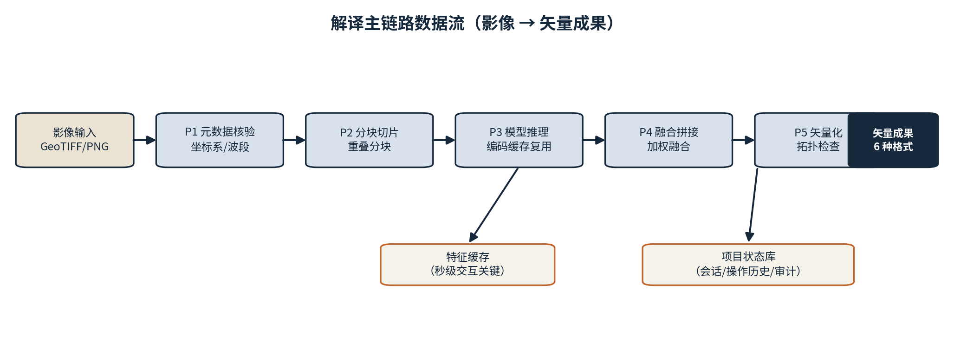
图 3-2 解译主链路数据流图
系统的核心价值所在，三种提示方式覆盖三类作业场景：全自动用于普查、点框用于精修、文本用于按类别提取。

3.5.1 FR-04.1 全自动分割 ★
对整幅影像自动生成全部目标掩膜，粒度通过 6 个参数可调：points_per_side、points_per_batch、pred_iou_thresh、stability_score_thresh、box_nms_thresh、min_mask_region_area。
· AC-FR-04.1-a：Given 一幅影像与默认参数，When 执行全自动分割，Then 产出带地理参考的掩膜 GeoTIFF，其 CRS 与范围与源影像一致。
· AC-FR-04.1-b：Given 调低 points_per_side，When 重新分割，Then 输出图斑数量减少，参数对结果有可观测影响。
· AC-FR-04.1-c：Given 冻结影像集，When 执行分割并与真值比对，Then 完整率 ≥80%、正确率 ≥85%（面积加权，等积投影下计算，见 AT-01）。
需求来源：招标文件 §3.4 | 优先级：M | MVP：MVP-2 | 设计挂接：HLD §4.4、DLD §6.1 | 实现落点：core/segment.py::automatic_segment；samgeo/samgeo.py / samgeo2.py / samgeo3.py

3.5.2 FR-04.2 点提示分割 ★
接受前景点与背景点坐标（图像坐标或地理坐标），返回对应掩膜；支持多轮追加提示逐步修正。
· AC-FR-04.2-a：Given 一个前景点，When 执行点提示分割，Then 返回掩膜且掩膜在该点位置取值为前景。
· AC-FR-04.2-b：Given 追加一个背景点到已有提示序列，When 重新推理，Then 该点邻域从前景转为背景。
· AC-FR-04.2-c：Given 未提供任何提示，When 调用，Then 返回参数校验错误（HTTP 400），不进入推理。
需求来源：招标文件 §3.4；访谈 IV-04 | 优先级：M | MVP：MVP-3 | 设计挂接：HLD §4.4、DLD §6.2 | 实现落点：core/segment.py::predict_points；samgeo/api.py::segment_predict

3.5.3 FR-04.3 框提示分割
接受一个或多个边界框，返回框内目标掩膜。
· AC-FR-04.3-a：Given 一个合法边界框，When 执行框提示分割，Then 返回掩膜且掩膜像素主要落在框内。
· AC-FR-04.3-b：Given 坐标为负或超出影像范围的框，When 调用，Then 返回参数校验错误（HTTP 400/422），不返回 500。
需求来源：招标文件 §3.4 | 优先级：M | MVP：MVP-3 | 设计挂接：HLD §4.4、DLD §6.3 | 实现落点：core/segment.py::predict_boxes；samgeo/api.py::segment_predict

3.5.4 FR-04.4 文本提示分割 ★
以自然语言类别描述（如 building、tree）驱动检测 + 分割两级链路，检测框阈值与文本阈值可调。
· AC-FR-04.4-a：Given 文本提示与阈值，When 执行，Then 返回掩膜及每个目标的置信度分数。
· AC-FR-04.4-b：Given 输出格式为 GeoJSON，When 执行，Then 每个 Feature 的属性含置信度分数。
· AC-FR-04.4-c：Given 影像中不存在该类别，When 执行，Then 返回空结果集与明确提示，不报错。
需求来源：招标文件 §3.4；CR-001 | 优先级：M | MVP：MVP-4 | 设计挂接：HLD §4.4、DLD §6.4 | 实现落点：core/segment.py::text_segment；samgeo/text_sam.py；samgeo/api.py::segment_text

3.6 M-05 矢量化与图斑处理
把栅格掩膜转成可入库、可编辑、可统计的矢量图斑。对甲方而言，成果不是图片而是矢量数据，这一步不做，前面的分割就没有交付价值。

3.6.1 FR-05.1 掩膜栅格转矢量 ★
将掩膜栅格转换为矢量图斑，支持几何简化容差与目标坐标参考系指定。
· AC-FR-05.1-a：Given 一个掩膜 GeoTIFF，When 矢量化，Then 产出矢量文件可被第三方 GIS 工具打开，要素数 > 0，且几何有效。
· AC-FR-05.1-b：Given 指定简化容差，When 矢量化，Then 输出顶点数显著少于未简化时，几何拓扑仍有效。
· AC-FR-05.1-c：Given 指定目标 CRS，When 矢量化，Then 输出矢量的 CRS 为目标 CRS。
需求来源：招标文件 §3.5 | 优先级：M | MVP：MVP-5 | 设计挂接：HLD §4.5、DLD §7.1 | 实现落点：core/vector.py::raster_to_vector；samgeo/common.py::raster_to_vector / raster_to_gpkg / raster_to_shp / raster_to_geojson

3.6.2 FR-05.2 矢量成果信息查询
查询矢量文件的要素数、几何类型、坐标参考系、字段清单与地理范围。
· AC-FR-05.2-a：Given 一个矢量文件，When 查询，Then 返回 feature_count / geometry_type / crs / columns / bounds。
需求来源：招标文件 §3.5 | 优先级：S | 设计挂接：HLD §4.5、DLD §7.2 | 实现落点：core/vector.py::vector_info

3.6.3 FR-05.3 图斑过滤
按面积区间或属性条件筛选图斑，剔除碎屑与噪声。
· AC-FR-05.3-a：Given 设定最小面积阈值，When 过滤，Then 输出中不存在小于阈值的图斑，且保留图斑的几何未被修改。
· AC-FR-05.3-b：Given 过滤条件命中 0 个要素，When 执行，Then 产出空矢量文件并明确提示，不报错。
需求来源：访谈 IV-06（去碎屑） | 优先级：S | 设计挂接：HLD §4.5、DLD §7.3 | 实现落点：core/vector.py::filter_vectors

3.7 M-06 成果导出
交付的最后一公里。六种格式覆盖栅格、矢量与图像三类消费场景，确保成果能被第三方 GIS 工具直接使用。

3.7.1 FR-06.1 多格式导出（6 种） ★
掩膜与矢量成果支持 6 种导出格式：GeoTIFF、COG（栅格），GeoPackage、Shapefile、GeoJSON（矢量），PNG（图像，无地理参考）。
· AC-FR-06.1-a：Given 一个含掩膜的项目，When 分别导出为 6 种格式，Then 6 个文件均生成成功且扩展名与格式登记一致。
· AC-FR-06.1-b：Given 导出为 GeoPackage / Shapefile / GeoJSON，When 用 QGIS 打开，Then 图层正确显示且属性完整。
· AC-FR-06.1-c：Given 指定了不受支持的格式，When 导出，Then 返回明确错误并列出受支持格式清单。
· AC-FR-06.1-d：Given 目标文件已存在且未指定覆盖，When 导出，Then 拒绝执行并提示；指定覆盖时正常写入。
需求来源：招标文件 §3.6 | 优先级：M | MVP：MVP-5 | 设计挂接：HLD §4.6、DLD §8.1 | 实现落点：core/export.py::export_masks / _export_raster / _export_vector / _export_image

3.7.2 FR-06.2 导出格式清单查询
提供可编程查询的格式清单，含格式键、扩展名、类型与说明。
· AC-FR-06.2-a：When 查询格式清单，Then 返回 6 项，每项含 format / extension / description / type 四个字段。
需求来源：招标文件 §3.6 | 优先级：S | 设计挂接：HLD §4.6、DLD §8.2 | 实现落点：core/export.py::list_formats / EXPORT_FORMATS

3.8 M-07 开放接口服务
对外集成能力。把 CLI 的能力以 HTTP 形式暴露，供 QGIS 插件与自动化脚本调用。

3.8.1 FR-07.1 服务健康检查与模型端点 ★
REST 服务提供健康检查、模型清单查询与模型缓存清理三个管理端点。
· AC-FR-07.1-a：When 请求 GET /health，Then 返回 200 与服务版本。
· AC-FR-07.1-b：When 请求 GET /models，Then 返回与注册表一致的模型清单。
· AC-FR-07.1-c：Given 已加载模型占用显存，When 请求 DELETE /models，Then 缓存被清空且后续请求可重新加载。
需求来源：招标文件 §3.7（可集成） | 优先级：M | 设计挂接：HLD §4.7、DLD §9.1 | 实现落点：samgeo/api.py::health / list_models / clear_models

3.8.2 FR-07.2 分割接口三类与模型缓存 ★
提供 POST /segment/automatic、POST /segment/predict、POST /segment/text 三个分割端点，均支持多种输出格式；模型按配置缓存复用。
· AC-FR-07.2-a：Given 上传影像与合法参数，When 调用任一分割端点，Then 返回指定格式的结果（GeoJSON / PNG / GeoTIFF）。
· AC-FR-07.2-b：Given 相同模型与配置的连续两次请求，When 第二次调用，Then 复用已缓存模型实例；若配置不同，Then 分别缓存互不覆盖。
· AC-FR-07.2-c：Given 非法模型版本、非法模型 ID 或非法输出格式，When 调用，Then 返回 400 与可读错误信息。
需求来源：招标文件 §3.7 | 优先级：M | 设计挂接：HLD §4.7、DLD §9.2 | 实现落点：samgeo/api.py::segment_automatic / segment_predict / segment_text / get_model / _freeze_kwargs

3.9 M-08 客户端集成
客户端侧集成，验证接口契约在真实 GIS 环境中可用。

3.9.1 FR-07.3 接口契约与客户端集成
OpenAPI 3.0 契约由 FastAPI 自动生成并纳入版本管理；QGIS 插件按契约调用。
· AC-FR-07.3-a：When 请求 /openapi.json，Then 返回的契约覆盖全部 6 个端点，且与仓库中归档的契约快照一致（契约测试拦截漂移）。
· AC-FR-07.3-b：Given QGIS 插件配置服务地址，When 发起分割请求，Then 结果图层正确加载。
需求来源：招标文件 §3.7；访谈 IV-07 | 优先级：S | 设计挂接：HLD §4.8、DLD §9.3 | 实现落点：samgeo/api.py（FastAPI app 自动生成 OpenAPI 3.0）；qgis-samgeo-plugin/

3.10 对性能的规定
性能指标一律给出实测方法，不接受「响应迅速」这类无量词表述。实测前的数值必须标注【估算，待实测】（constitution.md R-07）。这条规则由《AI 翻车记录》第 2 条转化而来，当时 AI 编造的显存估算值被直接写进了配置。
表 3-2 性能指标与实测方法表
编号 | 指标 | ★ | 实测方法
PE-01 | 点/框提示单轮 ≤3 s（GPU，1024² 窗口）；CPU 路径 ≤30 s |  | 50 次抽样取 P95，分段计时埋点
PE-02 | 1 km²（0.5 m 分辨率，约 2048²）≤10 min（GPU） |  | 冻结影像集 3 景取中位数
PE-03 | 单景 ≤5 min |  | 冻结影像集 3 景取中位数
PE-04 | 不含模型加载 ≤2 s |  | 连续 10 次取均值
PE-05 | 2048² 掩膜 ≤30 s |  | 3 次取中位数

3.11 其他非功能需求
表 3-3 其他非功能需求
编号 | 类别 | 指标 | ★ | 验证方式
REL-01 | 可靠性 | extras 未安装时给出准确安装命令，进程不崩溃 |  | 卸载 extras 后逐模型类型调用
REL-02 | 可靠性 | 四类非法输入返回合法 HTTP 码与结构化错误，不出现 500 |  | 故障注入，对照 test_api.py 错误用例
REL-03 | 可靠性 | 请求结束后清理，异常路径亦清理，残留数为 0 |  | 连续 100 次请求后检查残留
MTN-01 | 维护性 | 从安装到冒烟通过 ≤30 min |  | 干净虚拟机独立执行部署手册
MTN-02 | 维护性 | pyproject + 锁定依赖，构建产物可安装 |  | CI 构建 wheel 并在纯净环境安装
MTN-03 | 维护性 | 3 平台 × 3 Python 版本共 9 组合全绿；核心模块覆盖率 ≥70% | ★ | CI 矩阵 + pytest-cov 报告
SEC-01 | 信息安全性 | 类型/大小校验、临时目录隔离与清理、拒绝路径穿越 | ★ | 渗透用例：超大文件、伪装扩展名、../ 路径
SEC-02 | 信息安全性 | SCA 扫描高危漏洞为 0 |  | pip-audit 纳入 CI 门禁
DT-01 | 可移植性 | 干净环境按手册部署成功，冒烟通过；支持 GPU / CPU 双模式 | ★ | 助教在干净环境独立执行，不接受作者旁站
OSS-01 | 合规 | 直接依赖清单齐全，主体 MIT，无强传染性许可证 | ★ | 许可证扫描 + 人工核对
DOC-01 | 交付 | 对标国标章节结构，双格式交付 |  | 文档审计四维评分

3.12 精度指标
精度指标须在冻结影像集上实测。冻结影像集为 5 景脱密教学影像与人工标注真值，在第 2 关签署《需求确认书》时封存并记录哈希，此后不得更换。允许换数据集的精度指标等于没有指标。
表 3-4 精度指标实测要求表
编号 | 指标名称 | 指标要求 | 关联需求 | 实测方法
AT-01 | 全自动分割精度 | 完整率 ≥80%、正确率 ≥85%（面积加权，等积投影） | FR-04.1 | 冻结影像集 5 景与人工真值比对
AT-02 | 点提示修正精度 | 修正后 IoU ≥0.75（单目标交并比全集平均） | FR-04.2 | 冻结影像集逐目标计算
AT-03 | 面积统计误差 | ≤3% | FR-05.1 / FR-06.1 | 10 组已知几何手算比对

3.13 MVP 范围与二期候选
《需求确认书》锁定 5 项核心功能，展开为 9 条功能需求。范围外条目在下表第二部分显式登记为二期候选。登记的意义在于证明这些条目经评估后被主动放弃，而非遗漏。
表 3-5 MVP 核心功能展开表
MVP | 核心功能 | 对应需求 | 验收依据
MVP-1 | 影像接入与元数据核验 | FR-02.1★、FR-02.2、FR-02.3 | AC-FR-02.1-a/b、AC-FR-02.2-a、AC-FR-02.3-a
MVP-2 | 全自动分割 | FR-04.1★ | AC-FR-04.1-a/b/c、AT-01、PE-02
MVP-3 | 点/框提示交互分割 | FR-04.2★、FR-04.3 | AC-FR-04.2-a/b/c、AC-FR-04.3-a/b、PE-01、AT-02
MVP-4 | 文本提示分割 | FR-04.4★ | AC-FR-04.4-a/b/c、PE-03
MVP-5 | 矢量化与多格式导出 | FR-05.1★、FR-06.1★ | AC-FR-05.1-a/b/c、AC-FR-06.1-a/b/c/d、AT-03

表 3-6 二期候选功能表
二期候选 | 对应需求 | 挂起理由
会话跨进程恢复的并发写入保护 | FR-01.4 扩展 | 单人单会话场景未触发，本期不引入锁机制
COG 批量转换模式 | FR-02.5 扩展 | 单文件转换已满足 MVP，批量属吞吐优化
图斑空间关系过滤（相交/包含） | FR-05.3 扩展 | 面积与属性过滤已覆盖去碎屑主诉求
QGIS 插件离线分发包 | FR-07.3 扩展 | 本期以源码 + 安装说明交付，打包属发布工程

4 运行环境规定

4.1 设备
表 4-1 设备
项目 | GPU 模式 | CPU 模式（降级）
处理器 | 4 核以上 | 8 核以上（推理依赖 CPU）
内存 | 16 GB 以上 | 32 GB 以上
显卡 | NVIDIA，显存 8 GB 以上（SAM3 建议 12 GB 以上） | 不需要
磁盘 | 50 GB 可用（含模型权重与中间成果） | 同左
性能达标情况 | PE-01 ≤3 s、PE-02 ≤10 min | PE-01 ≤30 s；PE-02 不作要求，标注为降级路径

上表容量数值中，显存与磁盘要求为【估算，待实测】，将在第 5 关性能压测后以实测值替换。标注估算而非直接写数字，是 R-07 的硬要求。

4.2 支持软件
· 操作系统：Ubuntu 22.04 LTS / macOS 13+ / Windows 11（三平台均纳入 CI 矩阵，MTN-03★）；
· 运行时：Python 3.10 / 3.11 / 3.12（三版本均纳入 CI 矩阵）；
· 核心依赖：segment-geospatial（含 samgeo / samgeo2 / samgeo3 / text_sam extras）、fastapi、uvicorn、click、rasterio、geopandas、shapely、pyproj、numpy、pillow；
· 测试与门禁：pytest、pytest-cov、ruff、pip-audit；
· 容器：Docker 24+（可选，用于一键部署 DT-01★）；
· 客户端：QGIS 3.28 LTR 及以上（用于 FR-07.3 集成验证与 FR-06.1 成果打开验证）。

4.3 接口
· 对外接口：REST（6 个端点），契约见文档 15，OpenAPI 3.0 由 FastAPI 自动生成并归档快照；
· 命令行接口：7 个命令组共 23 条子命令，全部支持 --json 机器可读输出（constitution.md R-13）；
· 客户端接口：QGIS 插件按 REST 契约调用；
· 数据接口：输入 GeoTIFF / PNG / JPEG 与 TMS 瓦片服务；输出 GeoTIFF、COG、GeoPackage、Shapefile、GeoJSON、PNG 六种格式。

4.4 控制
服务以单进程方式运行，模型实例按「模型版本 + 模型 ID + 冻结后的构造参数」为键缓存，惰性加载、按需驻留，提供主动清理端点释放显存。进程模型的完整论证见 ADR-003。批量与长耗时作业走命令行侧，不由 REST 承担，理由见 ADR-002。

5 需求追踪与变更管理

5.1 追踪关系
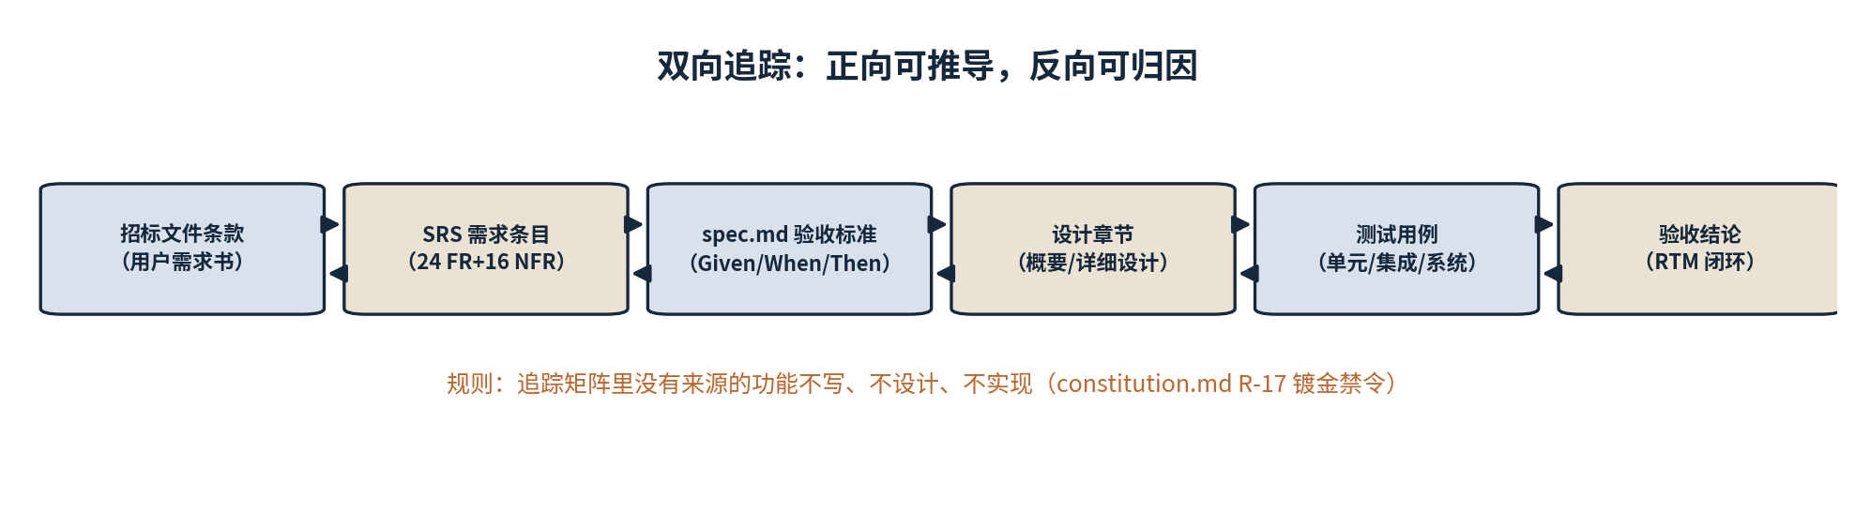
图 5-1 需求双向追踪链路
正向追踪链：需求来源 → 本说明书需求条目 → 验收标准 AC → 设计模块与章节 → 代码落点 → 测试用例 → 验收证据。反向追踪要求任一代码文件与测试用例都能回溯到至少一条需求，回溯不到即判定为镀金。追踪矩阵按关卡演进为 v2（需求）、v3（设计）、v4（代码与测试）、v5（验收）四个版本，四个版本由同一数据源生成。

5.2 变更管理
任何需求变更按四步顺序执行且 commit 成链：改 spec.md → 同步本说明书并升版 → 改 plan.md / tasks.md 显性化进度影响 → 改代码与测试并在 PR 中引用变更单编号。紧急缺陷修复不受此限，但须在 48 小时内补登记录。
表 5-1 需求变更单登记表
变更单 | 日期 | 内容 | 影响 | 处置
CR-001 | D14（8/27） | 文本提示分割 box / text 置信度阈值默认 0.30 → 0.24，提升低对比度地物召回 | 新增任务 T-36；迭代二基线 +0.5 人日 | CCB 批准；四步同步完成；燃尽基线显性上调，不悄悄消化

